|  |  |  |  |  |  |
| --- | --- | --- | --- | --- | --- |
| **주차** | 겨울 8주차 | **기간** | 2023.2.6 ~2023.2.12 | **지도교수** | (서명) |
| 이번주 한일 요약 | 1. 무기부분 추가  2. 아이템 박스, 상호작용 추가 | | | | |

작성자(학번 이름): 2018182037 조상준

팀명:

<작업 내용>

1. 아이템박스 생성 기능 추가

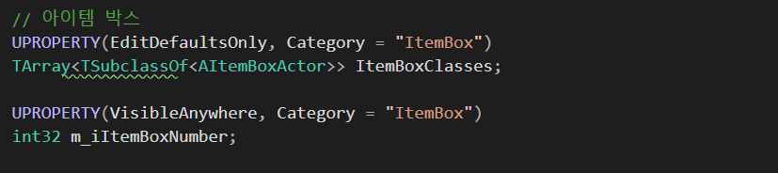

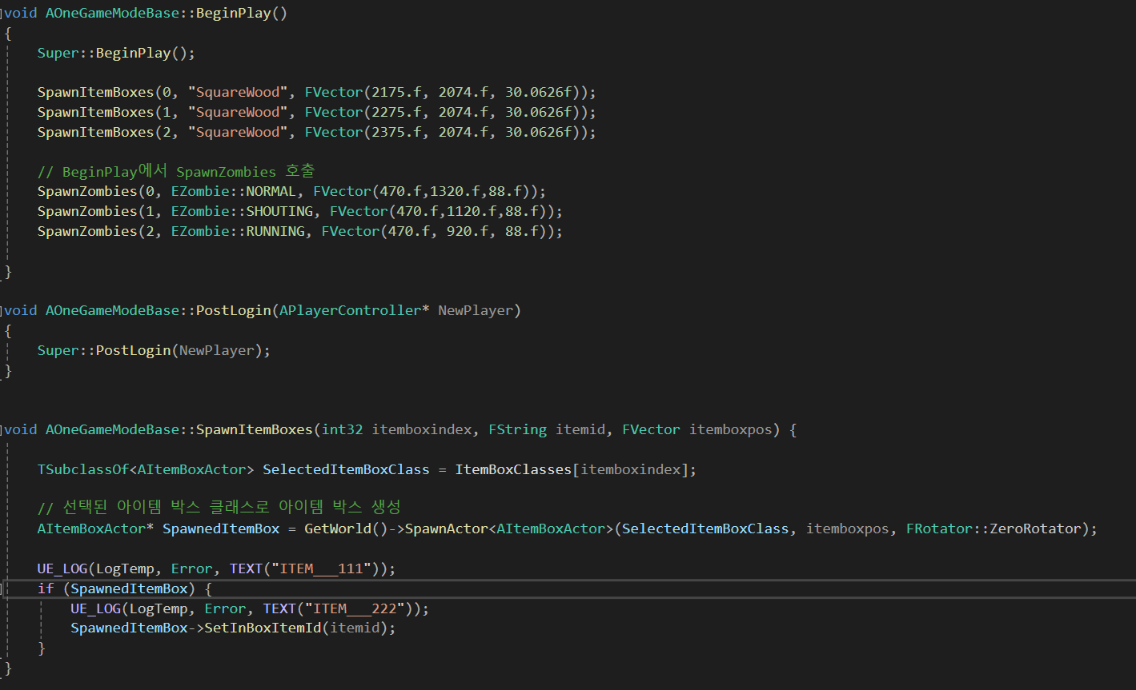

- 아이템 박스는 아이템id를 하나씩 들고 있고 생성 시 정해주는 방식으로 진행

- 층마다 랜덤으로 배분할 때 수정할 예정

2. 아이템 박스 충돌 처리 (바라보며 e입력)

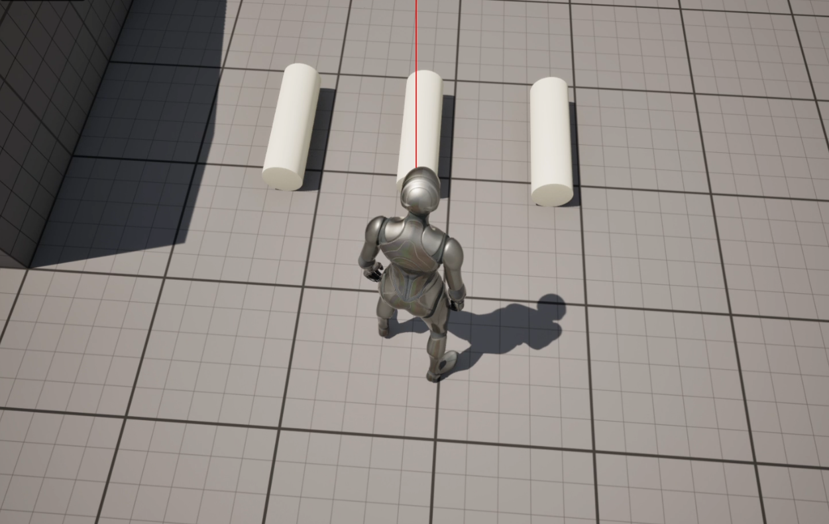

- 아이템 박스에 들어있는 무기를 얻도록 일단 구현

- UI 부분이 추가되면 수정 예정

- 무기는 일단 무료 애셋을 사용

|  |  |  |  |
| --- | --- | --- | --- |
| **문제점 정리** |  | | |
| **해결방안** |  | | |
| **다음주차** | 겨울 9주차 | **다음기간** | 2023.2.13~ 2024.2.19 |
| **다음주 할일** | - 충돌처리 이어서 구현  - 인벤토리 구현 | | |
| **지도 교수**  **Comment** |  | | |